م | اسم النشاط | طبيعة النشاط | تاريخ التنفيذ |  | نوع التكليف |  |  | مشاركات خاصة |  |  |  |  |  | إجمالي عدد المشاركين
 |  |  |  |  |  |  |  | الوافدين |  | ذوى الاحتياجات |  |  |  | طلبه | طالبات |  | المجموع
1 | تنظيم معسكر لاستقبال الطلاب الجدد | الاسر الطلابية | أكتوبر |  | الكلية |  |  | - |  | 4 |  |  |  | 15 | 15 |  | 30
1 | وصف النشاط | تم تنظيم معسكر لاستقبال الطلاب الجدد والقدامى ومساعدتهم على استكمال أوراق الالتحاق ومساعدة الطلاب القدامى في التعرف على خدمات إدارة رعاية الطلاب
 | 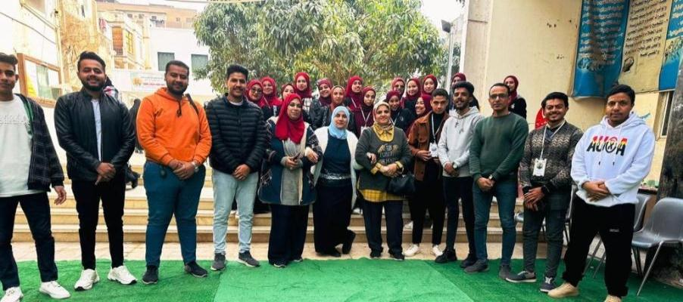
2 | البدء في تسجيل الأسر الطلابية | الاسر الطلابية | اكتوبر |  | الجامعة |  |  | - |  | 4 |  |  |  | 200 | 230 |  | 430
2 | وصف النشاط | تم تسجيل عددا (10) أسر طلابية في الكلية وتم عمل الاجراءات المطلوبة للتسجيل
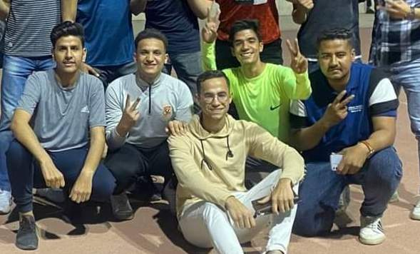

3 | المشاركة في تنظيم ندوات برنامج مودة | الاسر الطلابية | نوفبر |  | الكلية |  |  | - |  | - |  |  |  | 10 | 10 |  | 20
3 | وصف النشاط | تم إعداد لجنة نظام لتنظيم ندوة تابعة لبرنامج مودة داخل الكلية.
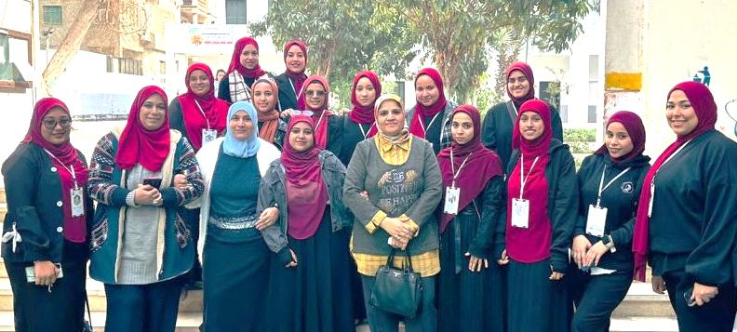

4 | المشاركة في ندوة بعنوان مراكب نجاة | الاسر الطلابية | 21/11/2024 |  | الجامعة |  |  | - |  | - |  |  |  | 20 | 30 |  | 50
4 | وصف النشاط | تم مشاركة 50 طالب وطالبة لحضور ندوة مراكب نجاة لمكافحة الهجرة الغير شرعية
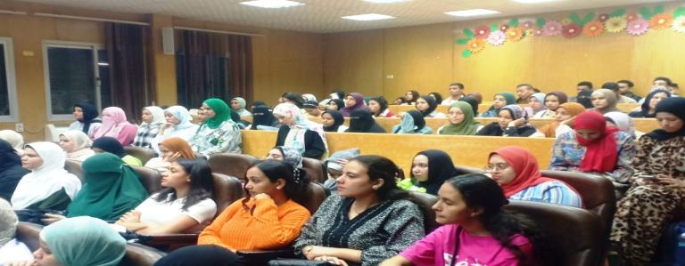

5 | المشاركة في بطولة ثلاثيات كرة السلة | الاسر الطلابية | 3/12/2024 |  | الجامعة |  |  | - |  | - |  |  |  | 3 | 3 |  | 6
5 | وصف النشاط | تمت المشاركة بفريق مكون من ثلاث طالبات وفريق مكون من ثلاث طلاب في بطولة ثلاثيات كرة السلة بالجامعة
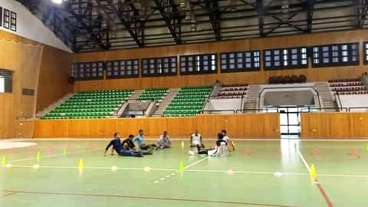

6 | المشاركة في دورة كيفية عمل المبادرات الطلابية | الاسر الطلابية | من 8 الى 12/12/2024 |  | الجامعة |  |  | - |  | - |  |  |  | 5 | 5 |  | 10
6 | وصف النشاط | تم حضور 10 طلاب وطالبات في دورة كيفية الاعداد والتنفيذ للمبادرات الطلابية المختلفة بالجامعة
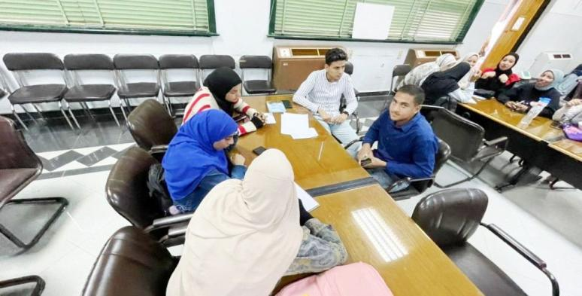\

7 | الاعداد والتجهيز لعدد من المبادرات الطلابية | الاسر الطلابية | خلال شهر ديسمبر |  | الجامعة |  |  | - |  | - |  |  |  | 2 | 3 |  | 5
7 | وصف النشاط | تم التجهيز والاعداد لعمل مبادرة مجتمعية للمشاركة في مسابقة المبادرات الطلابية في الجامعة
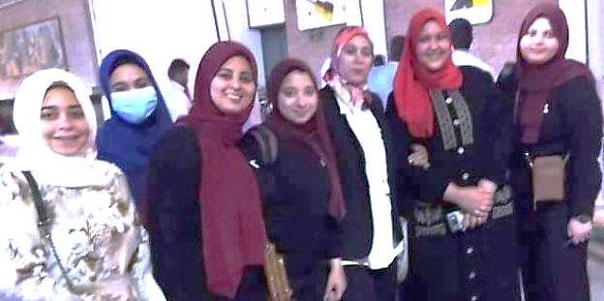

8 | تنظيم حملة بعنوان ارسم بسمة | الاسر الطلابية | 18/12/2024 |  | الكلية |  |  | - |  | - |  |  |  | 20 | 25 |  | 45
8 | وصف النشاط | تتضمن الحملة إطعام مجموعة من عمال الكلية ضمن مبادرة بداية جديدة لبناء الانسان المصري
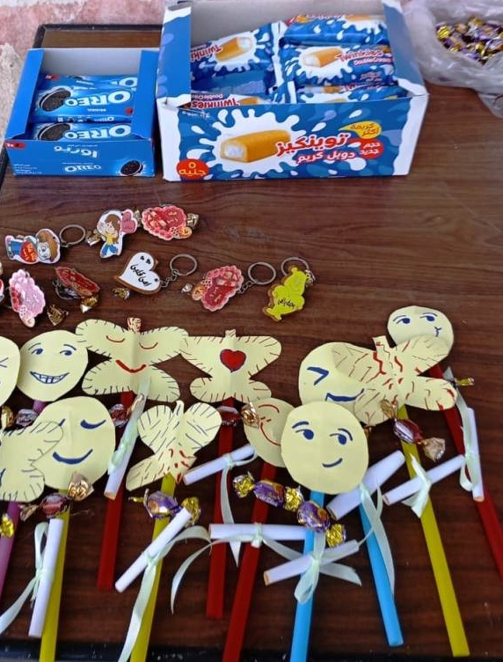
9 | تنظيم وتنفيذ ندوة بعنوان الحزم الاجتماعية لتعزيز الهوية المصرية | الاسر الطلابية |  | 6/11/2024 | الكلية |  |  | - |  |  | 5 |  | 30 |  |  | 40 |  | 75
9 | وصف النشاط | تنظيم وتنفيذ ندوة بعنوان الحزم الاجتماعية لتعزيز الهوية المصرية ضمن أنشطة بداية جديدة حاضر فيها كلا من أ.د/ إيمان عبد العال أحمد عميد الكلية و أ.د/ عصام محمد طلعت
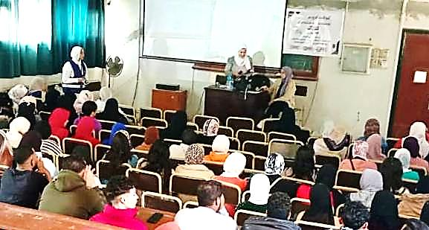
10 | مركز تدريب على مهارات الشطرنج | اجتماعي | من 13 الى 24/10/2024 |  | الكلية |  |  | - |  | - |  |  |  | 25 | 25 |  | 50
10 | وصف النشاط | قامت اللجنة الاجمتاعية بتنفيذ مركزتدريب على مهارات لعبة الشطرنج لطلبة وطالبات الكلية أمام إدارة رعاية الشباب
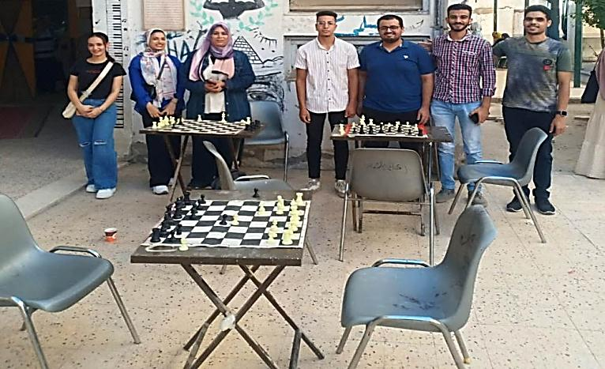
11 | مسابقة الطالب والطالبة المثالين على مستوى الكلية | اجتماعي | 30-10-2024 |  | الكلية |  |  | - |  | - |  |  |  | 5 | 10 |  | 15
11 | وصف النشاط | تم تنفيذ مسابقة الطالب والطالبة المثاليين على مستوى الكلية بحضور السيدة أ.د/ إيمان عبد العال أحمد عميدة الكلية بقاعة أ.د/ مصطفى كمال بالكلية وشارك فيها 15 طالب وطالبة
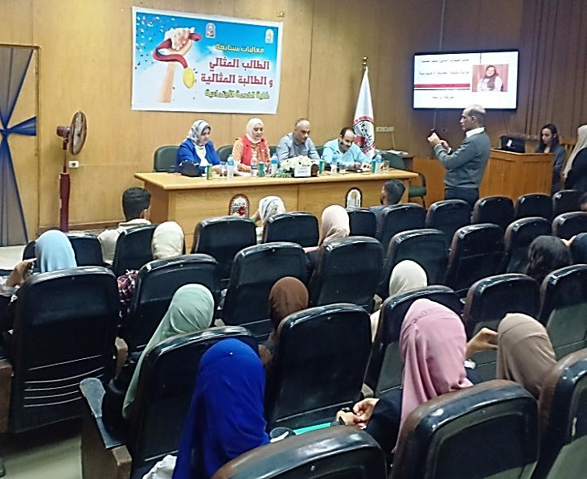

12 | ندوة بعنوان بداية جديدة لبناء الانسان | اجتماعي | 28-10-2024 |  | الكلية |  |  | - |  | - |  |  |  | 50 | 50 |  | 100
12 | وصف النشاط | قامت اللجنة الإجتماعية بعمل ندوة بعنوان بداية جديدة لبناء الإنسان وقد حاضر فيها أ.د/ سمير عبد التواب مدير الهيئة المصرية العامة للتنشيط السياحي بأسيوط
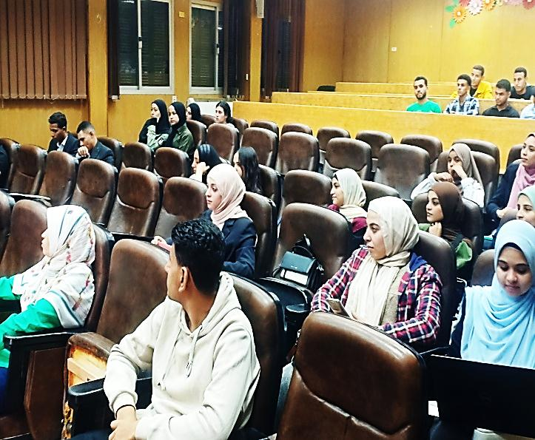

13 | ندوة بعنوان مكافحة وعلاج الإدمان | اجتماعي | 28-10-2024 |  | الكلية |  |  | - |  | - |  |  |  | 50 | 50 |  | 100
13 | وصف النشاط | قامت اللجنة الإجتماعية بعمل ندوة بعنوان مكافحة وعلاج الإدمان وقد حاضر فيها أ.د/ شادي سيد علي مستشار صندوق مكافحة وعلاج الإدمان بأسيوط
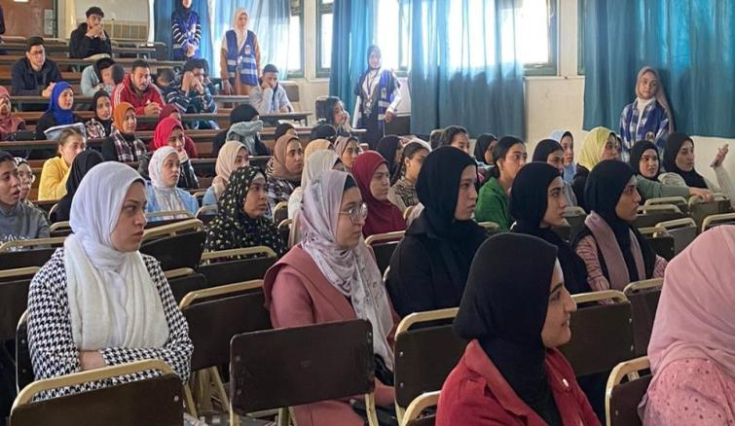

14 | دورة في الاسعافات الأولية | اجتماعي | من 21 الى  23-10-2024 |  | الكلية |  |  | - |  | - |  |  |  | 5 | 5 |  | 10
14 | وصف النشاط | شاركت اللجنة الاجتماعية في تنفيذ دورة للاسعافات الاولية بالكلية في ضوء المبادرة الرئاسية بداية جديدة لبناء الانسان تحت شعار صحتك أمانة فحافظ عليها.
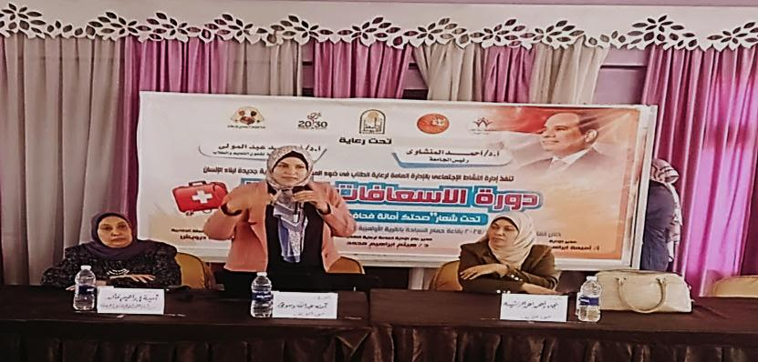

15 | المشاركة في مسابقة الطالب والطالبة المثاليين على مستوى الجامعة | اجتماعي | من 24/11 الى  18-12-2024م |  | الجامعة |  |  | - |  | - |  |  |  | 3 | 4 |  | 7
15 | وصف النشاط | شاركت اللجنة الإجتماعية في تنفيذ مسابقة الطالب والطالبة المثاليين على مستوى الجامعة وقد شارك في العرض التقديمي الافتتاحي عدد 7 من طلاب وطالبات الكلية.
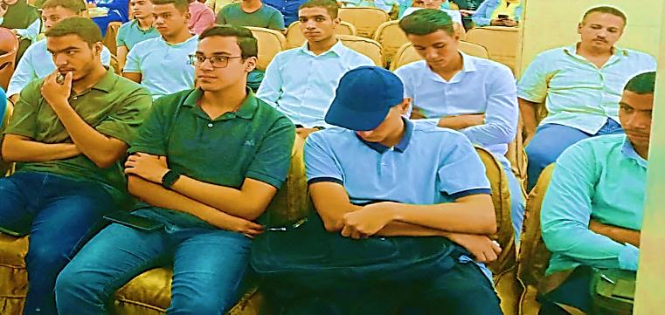

16 | ندوة بعنوان علاقة مرض السكر بالإعتلال الكلوي بالاشتراك مع مديرية الشئون الصحية بأسيوط | اجتماعي | 11-11-2024 |  | الكلية |  |  | - |  | - |  |  |  | 50 | 50 |  | 100
16 | وصف النشاط | قامت اللجنة الإجتماعية بعمل ندوة بعنوان علاقة مرض السكر بالإعتلال الكلوي بالاشتراك مع مديرية الشئون الصحية بأسيوط
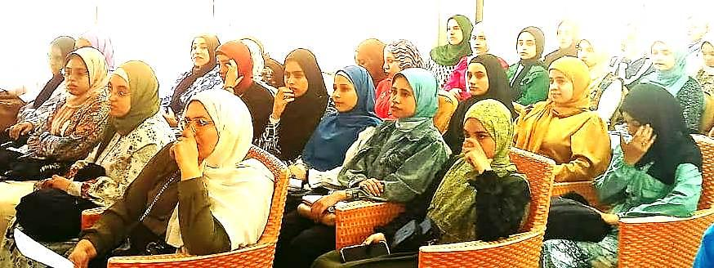

17 | معسكر استقبال الطلاب الجدد | رياضي | 3-10-2024 |  | الكلية |  |  | - |  | - |  |  |  | 15 | 15 |  | 30
17 | وصف النشاط | إستقبال الطلاب الجدد وتعريفهم بجميع الانشطة الرياضية بالكلية
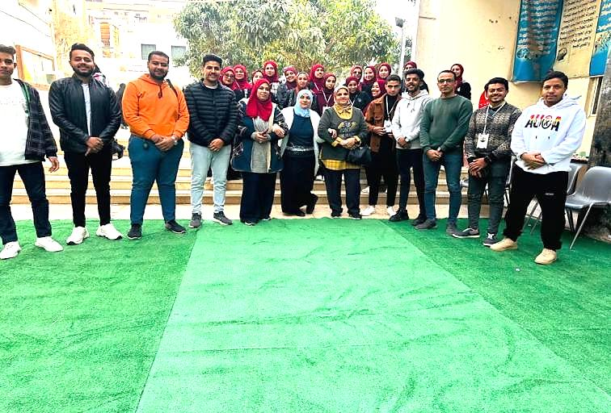

18 | مباراه في القدم مع كلية الفنون الجميلة | رياضي | 23-10-2024 |  | الجامعة |  |  | - |  | - |  |  |  | 10 | - |  | 10
18 | وصف النشاط | تم لعب مباراه في كرة القدم الخماسية في الدور التمهيدي لكليات جامعة أسيوط
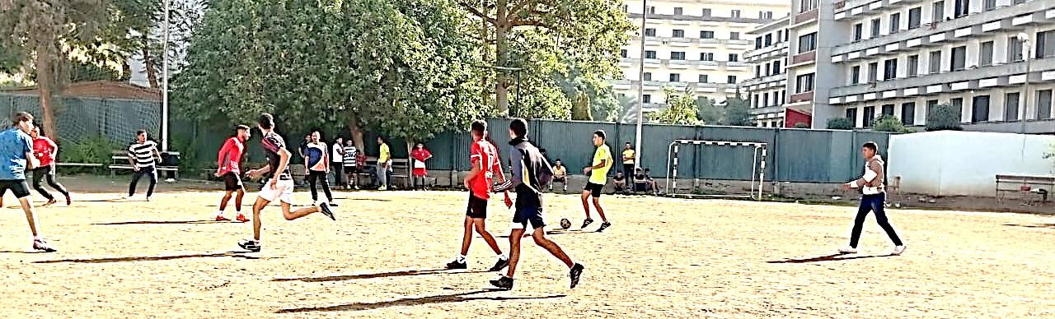

19 | مباراه في القدم مع كلية الحقوق | رياضي | 24-10-2024 |  | الجامعة |  |  | - |  | - |  |  |  | 10 | - |  | 10
19 | وصف النشاط | تم لعب مباراه في كرة القدم الخماسية في الدور النهائي لكليات جامعة أسيوط وقد فازت الكلية بالبطولة.
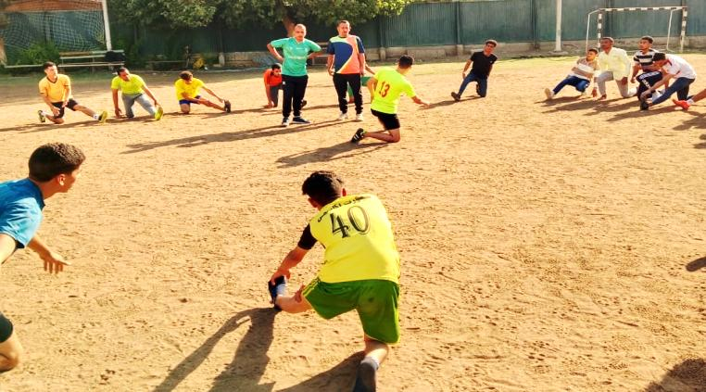

20 | مباراه في القدم مع كلية التجارة | رياضي | 27-10-2024 |  | الجامعة |  |  | - |  | - |  |  |  | 10 | - |  | 10
20 | وصف النشاط | تم لعب مباراه في كرة القدم الخماسية في الدور قبل النهائي لكليات جامعة أسيوط
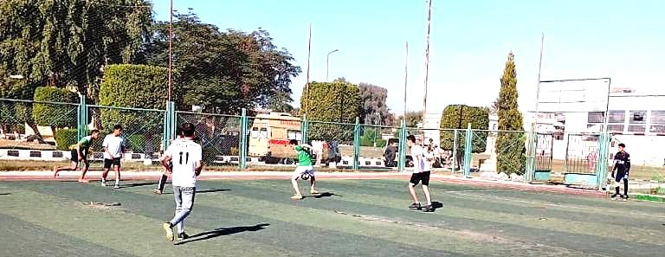
21 | المشاركة في تدريب نبضك حياتك | رياضي | من 7-10-2024  الى 7-1-2024 |  | الكلية |  |  | - |  | - |  |  |  | 20 | 10 |  | 30
21 | وصف النشاط | تدريب لرفع اللياقة البدنية للطلاب يومي الاثنين والاربعاء من كل أسبوع بصالة اللياقة البدنية بالجامعة وحصلت الكلية على خمسة مراكز أولى
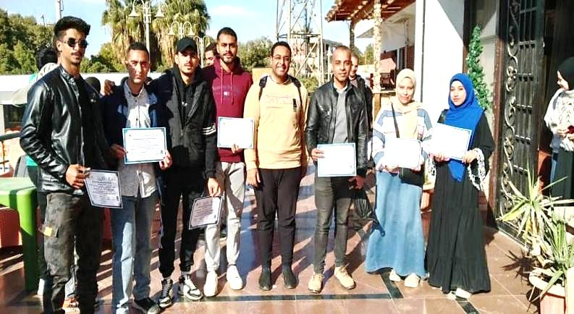

22 | إختبارات في لعبة كرة القدم | رياضي | 19-10-2024 |  | الكلية |  |  | - |  | - |  |  |  | 50 | - |  | 50
22 | وصف النشاط | اجراء اختبارات لإختيار فريق الكلية لكرة القدم الخماسية بملعب المدينة الجامعية
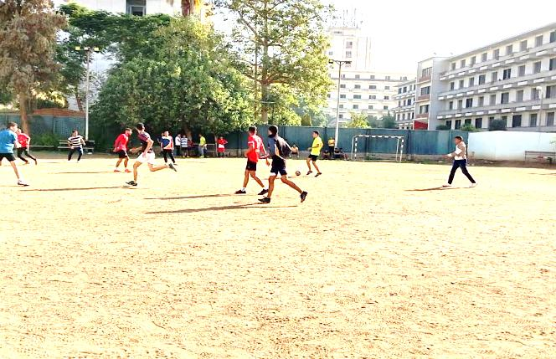

23 | مباراه في كرة اليد مع معهد تكنولوجيا السكر | رياضي | 21-10-2024 |  | الجامعة |  |  | - |  | - |  |  |  | 10 | - |  | 10
23 | وصف النشاط | تم لعب مباراه في كرة اليد في الدور التمهيدي لكليات جامعة أسيوط
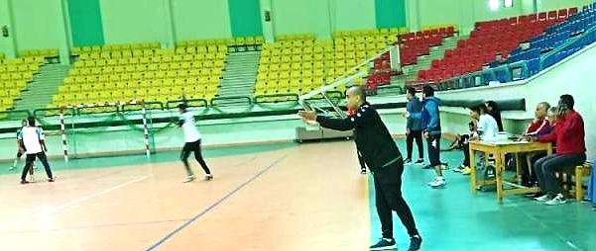
24 | مباراه في كرة اليد مع كلية التربية الرياضية | رياضي | 23-10-2024 |  | الجامعة |  |  | - |  | - |  |  |  | 10 | - |  | 10
24 | وصف النشاط | تم لعب مباراه في كرة اليد في الدور الثمانية للكليات بإستاد جامعة أسيوط
 | 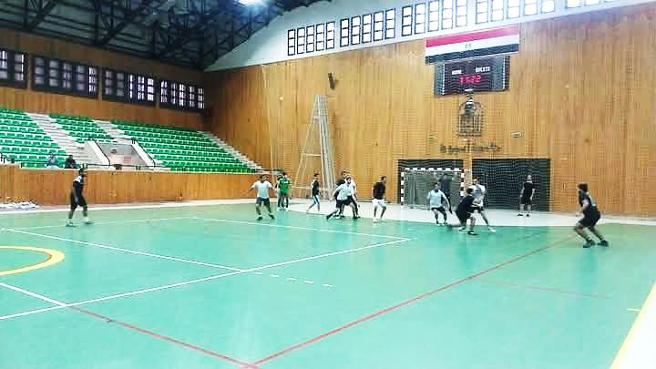
25 | مشاركة الكلية في مباراه في كرة السلة مع كلية الطب | رياضي | 5-11-2024 |  | الجامعة |  |  | - |  | - |  |  |  | 10 | - |  | 10
25 | وصف النشاط | تم لعب مباراه في كرة السلة في الدور التمهيدي لكليات جامعة أسيوط
 | 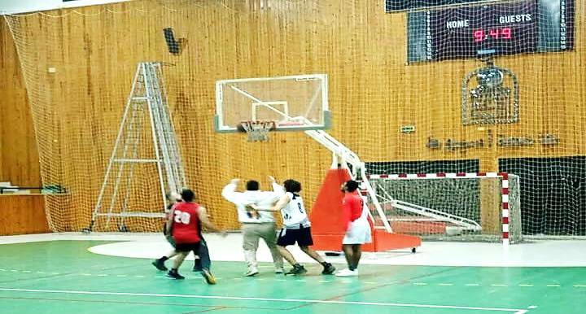
26 | مشاركة الكلية في مباراه في كرة السلة مع كلية التربية الرياضية | رياضي | 6-11-2024 |  | الجامعة |  |  | - |  | - |  |  |  | 10 | - |  | 10
26 | وصف النشاط | تم لعب مباراه في الكرة الطائرة مع كلية العلوم في الصالة الرياضية جامعة أسيوط في الدور قبل النهائي
 | 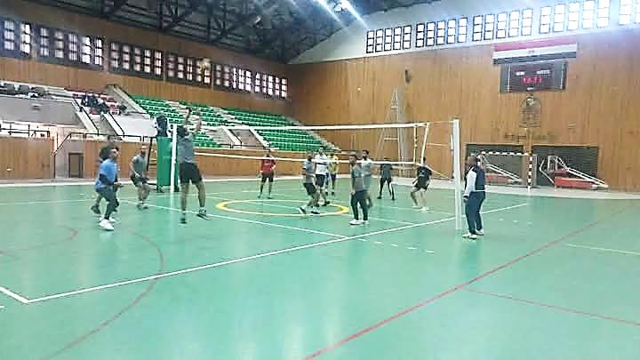
27 | مشاركة الكلية في مباراه في الكرة الطائرة مع كلية العلوم | رياضي | 6-11-2024 |  | الجامعة |  |  | - |  | - |  |  |  | 12 | - |  | 12
27 | وصف النشاط | تم لعب مباراه في الكرة الطائرة مع كلية العلوم في الصالة الرياضية جامعة أسيوط
 | 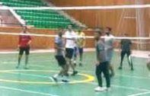
28 | مشاركة الكلية في منافسات المصارعة | رياضي | 27-10-2024 |  | الجامعة |  |  | - |  | - |  |  |  | 3 | - |  | 3
28 | وصف النشاط | فازت الكلية بالمركز الأول في وزن 65 كيلو في منافسات المصارعة التي أقيمت بالصالة المغطاه.
 | 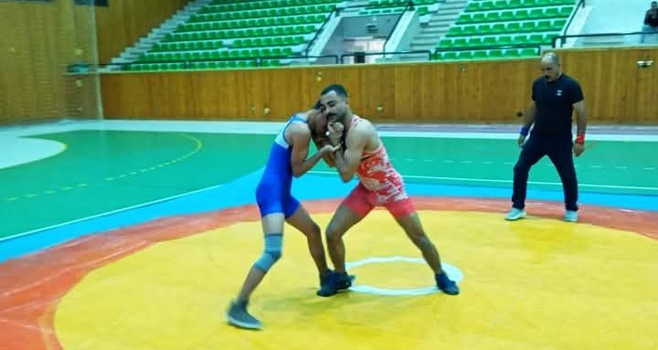
29 | مشاركة الكلية في بطولة الكروس فيت للياقة البدنية | رياضي | 18 و  19-11-2024 |  | الجامعة |  |  | - |  | - |  |  |  | 25 | 12 |  | 37
29 | وصف النشاط | بطولة في اللياقة البدنية بالاستاد الرياضي بجامعة أسيوط وحصلت الكلية على المركز الاول للفرقة الرابعة والمركز الاول للفرقة الأولى
 | 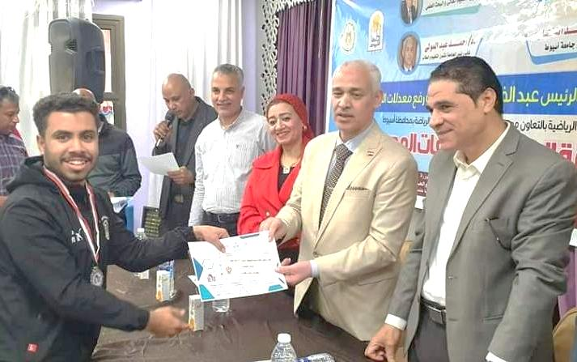
30 | مشاركة الكلية في مسابقة دوري القطاعات لكرة القدم | رياضي | من 7 الى  11-12-2024 |  | الجامعة |  |  | - |  | - |  |  |  | 8 | - |  | 8
30 | وصف النشاط | تم لعب مباراه في كرة القدم الخماسية حيث قام فريق كرة القدم للكلية بتمثيل جامعة أسيوط في بطولة بجامعة جنوب الوادي
 | 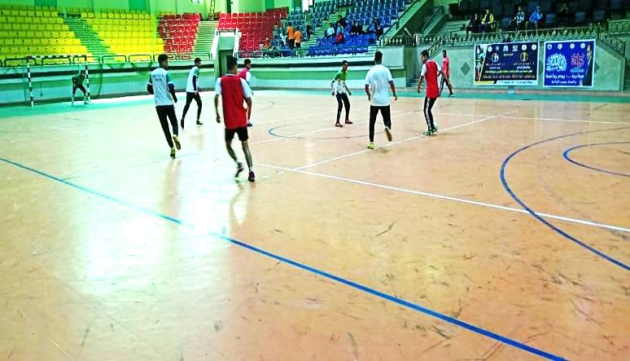
31 | مشاركة الكلية في مباراه في كرة السلة للطالبات مع كلية الحقوق | رياضي | 20-10-2024 |  | الجامعة |  |  | - |  | - |  |  |  | - | 8 |  | 8
31 | وصف النشاط | تم لعب مباراه في كرة السلة للطالبات مع كلية الحقوق في الصالة المغطاة
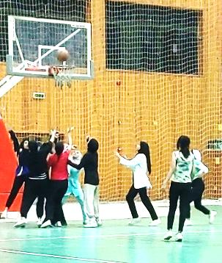

32 | مشاركة الكلية في مباراه في الكرة الطائرة للطالبات مع كلية التربية | رياضي | 31-10-2024 |  | الجامعة |  |  | - |  | - |  |  |  | - | 8 |  | 8
32 | وصف النشاط | تم لعب مباراه في الكرة الطائرة للطالبات مع كلية التربية في الصالة المغطاه بجامعة أسيوط
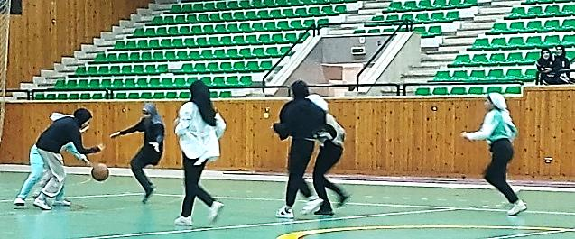
33 | المشاركة في بطولة تنس الطاولة للطالبات بجامعة أسيوط | رياضي | 30-10-2024 |  | الجامعة |  |  | - |  | - |  |  |  | - | 2 |  | 2
33 | وصف النشاط | تمت المشاركة في بطولة تنس الطاولة للطالبات في الصالة المغطاه بجامعة أسيوط
 | 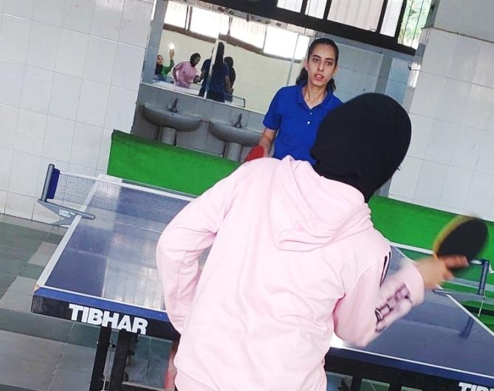
34 | مباراه في القدم الخماسي للطالبات مع كلية التمريض | رياضي | 11-11-2024 |  | الجامعة |  |  | - |  | - |  |  |  | - | 5 |  | 5
34 | وصف النشاط | تم لعب مباراه في القدم الخماسي للطالبات مع كلية التمريض
 | 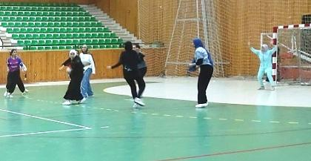
35 | تمت إقامة مخيم كشفي لاستقبال الطلاب الجدد والقدامى بالكلية للعام الجامعي 2024 - 2025 | جوالة | 26-9-2024 |  | الكلية |  |  | - |  | - |  |  |  | 15 | 5 |  | 20
35 | وصف النشاط | قامت لجنة الجوالة والخدمة العامة باقامة مخيم كشفي لاستقبال الطلاب الجدد بالكلية وإرشادهم
 | 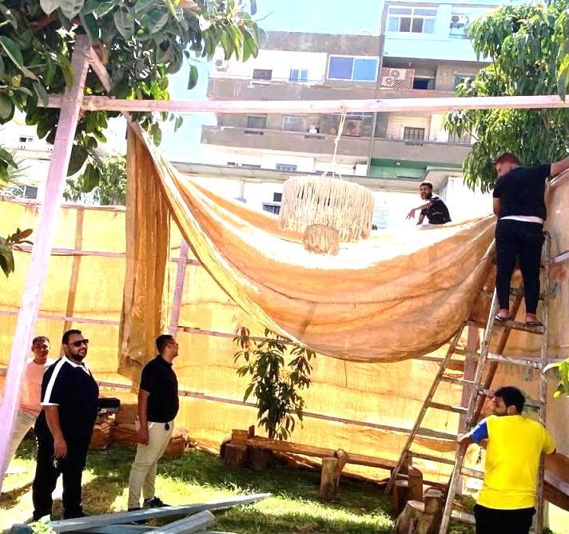
36 | الاشتراك في معسكر العام الجامعي الجديد وتحية العلم | جوالة | 29-9-2024 |  | الجامعة |  |  | - |  | 7 |  |  |  | 15 | 10 |  | 32
36 | وصف النشاط | تم الاشتراك في معسكر العام الجامعي الجديد وتحية العلم لجميع كليات الجامعة بعدد 32 طالب وطالبة
 | 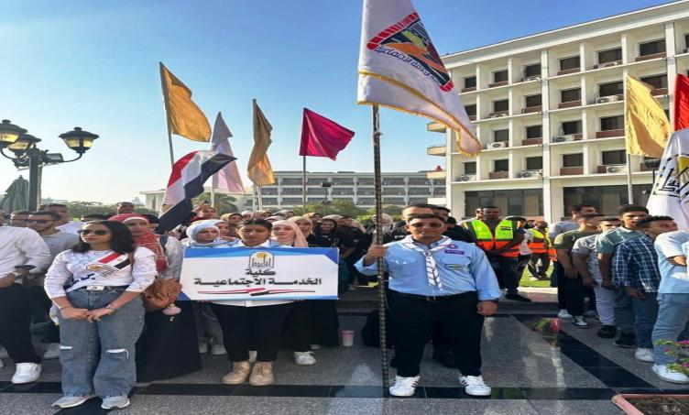
37 | إقامه اجتماعات دورية لتدريب الطلاب يومين اسبوعياً | جوالة |  | من 25-9  الى 25-1-2024م |  | الكلية | - |  | - |  |  | 20 |  |  | 20 |  | 40
37 | وصف النشاط | إقامه اجتماعات دورية يومين اسبوعياً لتدريب وإختيار عشيرة الكلية في الفترة من 25-9 الى 25-1-2024م لعدد 40 طالب وطالبة
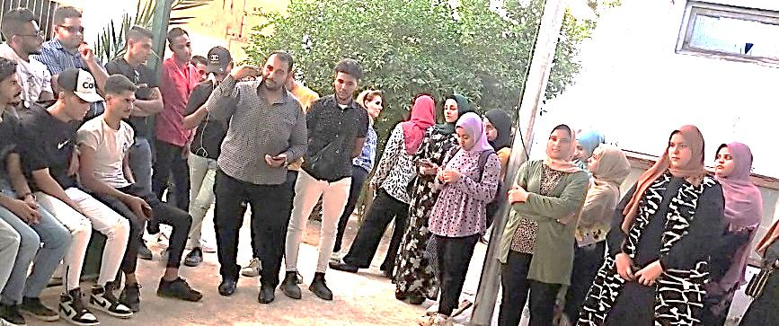

38 | الاشتراك في العرض التجريبي لافتتاح العام الدراسي الجديد | جوالة |  | 26-9-2024م |  | الجامعة | - |  | - |  |  | 10 |  |  | 10 |  | 20
38 | وصف النشاط | تم الاشتراك في العرض التجريبي لافتتاح العام الدراسي الجديد بالجامعة بعدد 20 طالب وطالبة يوم 26-9-2024م
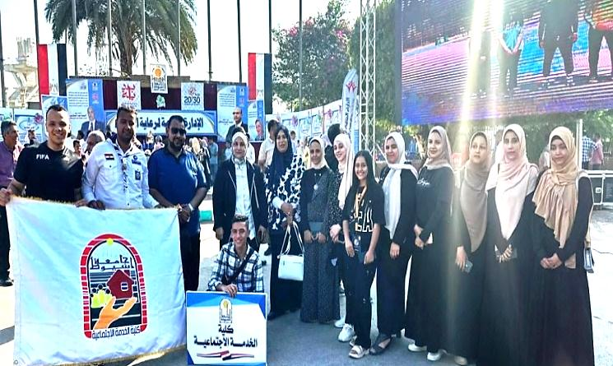
39 | الاشتراك في مراسم افتتاح تحية العلم لجميع كليات الجامعة للعام الدراسي 2024- 2025م | جوالة |  | 29-9-2024م |  | الجامعة | - |  | 7 |  |  | 15 |  |  | 10 |  | 32
39 | وصف النشاط | الاشتراك في مراسم افتتاح تحية العلم لجميع كليات الجامعة للعام الدراسي 2024- 2025م بعدد 32طالب وطالبة
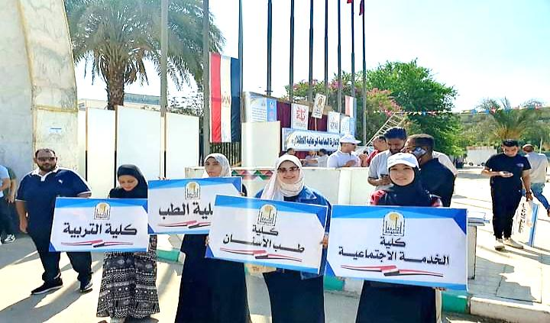
40 | المشاركة في معسكر استقبال الطلاب الجدد والقدامى للعام الجامعي 2024 – 2025 | جوالة | 7-9-2024  15-9-2024 |  | الكلية |  |  | - |  | - |  |  |  | 20 | 10 |  | 30
40 | وصف النشاط | تم الاشتراك في معسكر استقبال الطلاب الجدد والقدامى بالكلية بعدد 30 طالب وطالبة
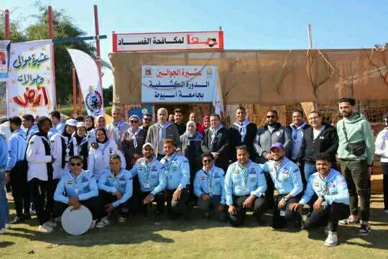
41 | الاشتراك في ندوة عن حرب أكتوبر في قاعة المناقشات بالجامعة | جوالة | 22-10-2024 |  | الكلية |  |  | - |  | - |  |  |  | 10 | 10 |  | 20
41 | وصف النشاط | تم حضور ندوة عن حرب أكتوبر في قاعة المناقشات بالجامعة
 | 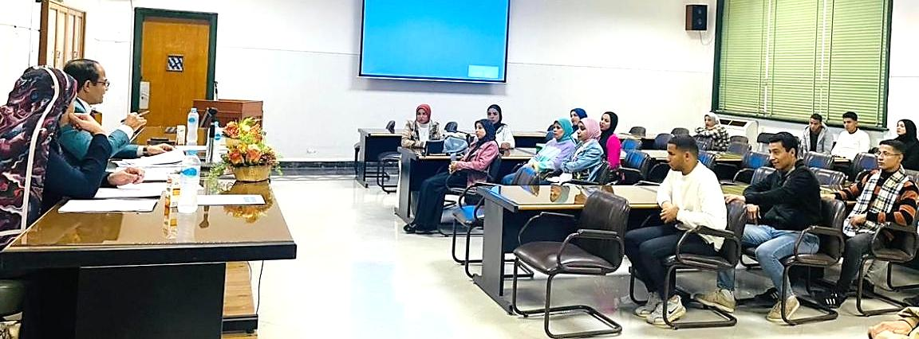
42 | الاشتراك في الاجتماعات الخاصة بمناقشة اللائحة الخاصة بمراكز التدريب الكشفية والدورة الكشفية والارشادية لجوالي وجوالات الجامعة | جوالة | من 7 الى  14-12-2024 |  | الجامعة |  |  | - |  | - |  |  |  | 10 | 15 |  | 25
42 | وصف النشاط | تم الاشتراك مع الادارة العامة لرعاية الشباب في الاجتماعات الخاصة بمناقشة اللائحة الخاصة بمراكز التدريب الكشفية والدورة الكشفية والارشادية لجوالي وجوالات جامعة أسيوط بعدد 25 طالب وطالبة
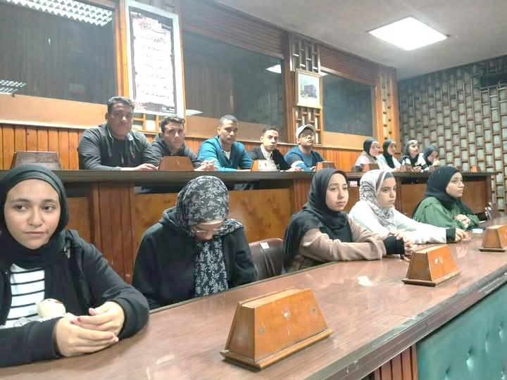
43 | الاشتراك في الدورة التدريبية لرواد الرهوط بالجامعة مع الادارة العامة للجوالة والخدمة العامة | جوالة | من 4-11-2024  الى 6-11-2024 |  | الكلية |  |  | - |  | - |  |  |  | 7 | 8 |  | 15
43 | وصف النشاط | تم الاشتراك في الدورة التدريبية لرواد الرهوط بالجامعة مع الادارة العامة للجوالة والخدمة العامة بعدد 15 طالب وطالبة
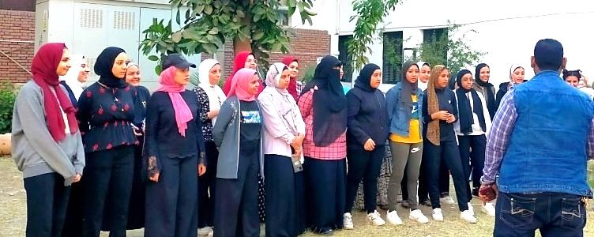
44 | اقامة مراكز تدريب وتأهيل بالكلية لاختيار عشيرة الجوالين وفرقة الجوالات | جوالة | من 27-10-2024  الى 27-11-2024 |  | الكلية |  |  | - |  | - |  |  |  | 15 | 15 |  | 30
44 | وصف النشاط | تم اقامة مراكز تدريب وتأهيل لاختيار عشيرة الجوالة الجوالين والجوالات من طلبة وطالبات الكلية لعدد 30 طالب وطالبة
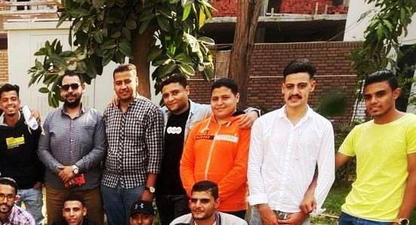
45 | اقامة يومين خدمة عامة لطلبة وطالبات الجوالة بالكلية | جوالة | 14 و 15-11-2024 |  | الكلية |  |  | - |  | - |  |  |  | 15 | 15 |  | 30
45 | وصف النشاط | تم إقامة يوم خدمة عامة لطلبة وطالبات لجنة الجوالة والخدمة العامة بالكلية
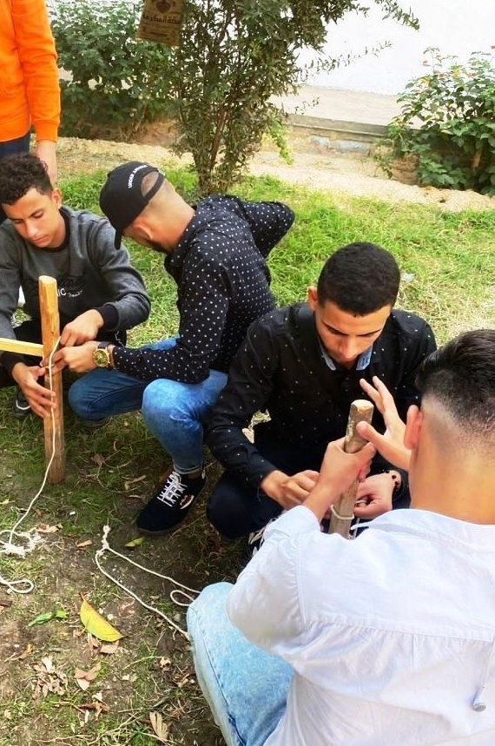
46 | الاشتراك في الدورة الكشفية ال43 والارشادية ال29 لجوالي وجوالات جامعة أسيوط بالجامعة | جوالة | من 28-11-2024  الى 5-12-2024 |  | الجامعة |  |  | - |  | - |  |  |  | 8 | 10 |  | 18
46 | وصف النشاط | تم الاشتراك في الدورة الكشفية ال43 والارشادية ال29 لجوالي وجوالات جامعة أسيوط من بالجامعة بعدد 18 طالب وطالبة
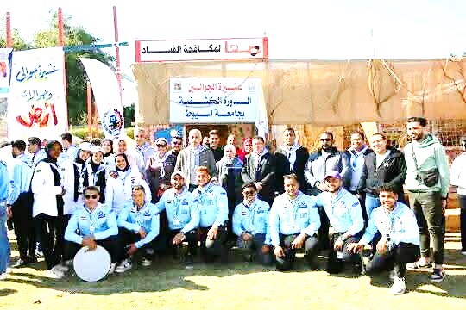
47 | الاشتراك في معسكرات للتدريب على المهارات الكشفية والفنية والثقافية بالجامعة | جوالة | من 16-9-2024  الى 18-9-2024 |  | الجامعة |  |  | - |  | - |  |  |  | 15 | 10 |  | 25
47 | وصف النشاط | تم الاشراك في معسكرات للتدريب على المهارات الكشفية والفنية والثقافية بالتعاون مع الادارة العامة للجوالة والخدمة العامة بالجامعة بعدد 25 طالب وطالبة ثلاثة أيام
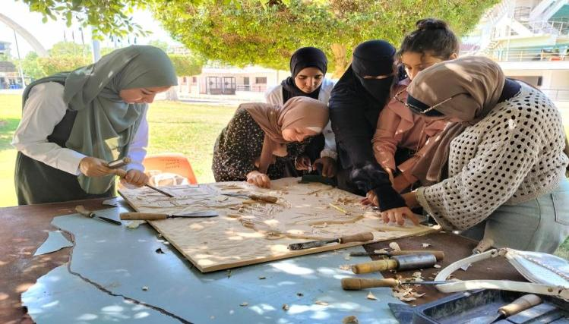
48 | الاشتراك في معسكرات للتدريب على المهارات الكشفية والفنية والثقافية بالجامعة | جوالة | من 23-9-2024  الى 25-9-2024 |  | الجامعة |  |  | - |  | - |  |  |  | 15 | 10 |  | 25
48 | وصف النشاط | تم الاشراك في معسكرات للتدريب على المهارات الكشفية والفنية والثقافية بالتعاون مع الادارة العامة للجوالة والخدمة العامة بالجامعة بعدد 25 طالب وطالبة ثلاثة أيام
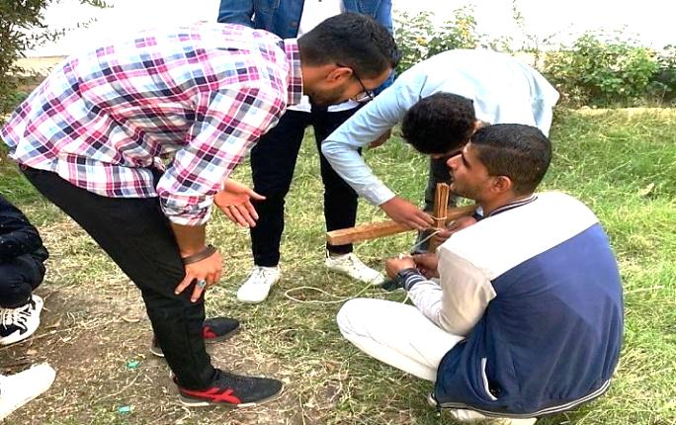
49 | الاشتراك في ندوة عن التعاطي والادمان من ضمن فعاليات الدورة الكشفية بالجامعة | جوالة | 2-12-2024 |  | الجامعة |  |  | - |  | - |  |  |  | 8 | 4 |  | 12
49 | وصف النشاط | تم الاشتراك في ندوة عن التعاطي والادمان من ضمن فعاليات الدورة الكشفية بالجامعة يوم 2-12-2024 بعدد 12 طالب وطالبة
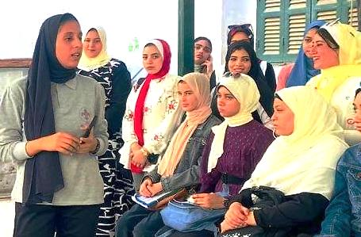
50 | الاشتراك في ورشة فنية مع الادارة العامة للجوالة والخدمة العامة من ضمن فعاليات الدورة الكشفية | جوالة | 2-12-2024 |  | الجامعة |  |  | - |  | - |  |  |  | 3 | 2 |  | 5
50 | وصف النشاط | تم الاشتراك في ورشة فنية مع الادارة العامة للجوالة والخدمة العامة من ضمن فعاليات الدورة الكشفية يوم 2-12-2024 بعدد 5 طالب وطالبة
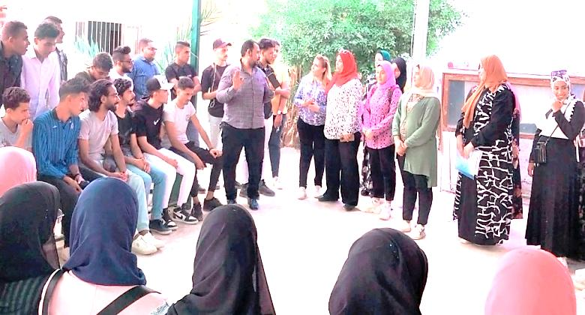
51 | الاشتراك في دورة الدفاع المدني مع الادارة العامة للجوالة والخدمة العامة ضمن فعاليات الدورة الكشفية | جوالة | 3-12-2024 |  | الجامعة |  |  | - |  | - |  |  |  | 7 | 5 |  | 12
51 | وصف النشاط | تم الاشتراك في دورة الدفاع المدني مع الادارة العامة للجوالة والخدمة العامة يوم 3-12-2024 بعدد 12 طالب وطالبة
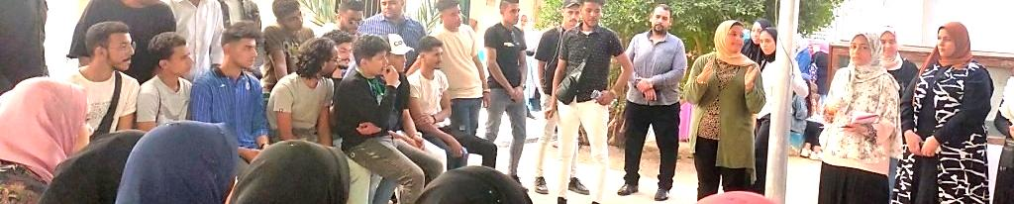
52 | الاشتراك في دورة اسعافات أوليةبقاعة المناقشات بالجامعة ضمن فعاليات الدورة الكشفية | جوالة | 3-12-2024 |  | الجامعة |  |  | - |  | - |  |  |  | 7 | 5 |  | 12
52 | وصف النشاط | تم الاشتراك في دورة اسعافات أوليةبقاعة المناقشات بالجامعة ضمن فعاليات الدورة الكشفية يوم 3-12-2024 بعدد 12 طالب وطالبة
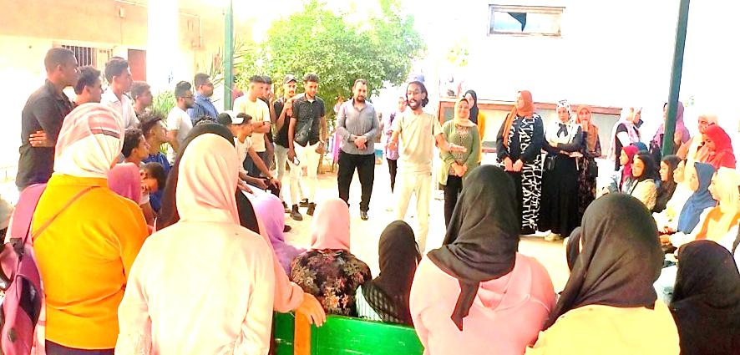
53 | الحضور والاشتراك في ورشة عمل عن المشروعات الصغيرة بالجامعة ضمن فعاليات الدورة الكشفية | جوالة | 3-12-2024 |  | الجامعة |  |  | - |  | - |  |  |  | 7 | 5 |  | 12
53 | وصف النشاط | تم الاشتراك في ورشة عمل عن المشروعات الصغيرة بالجامعة ضمن فعاليات الدورة الكشفية مع الادارة العامة للجوالة والخدمة العامة يوم 3-12-2024 بعدد 12 طالب وطالبة
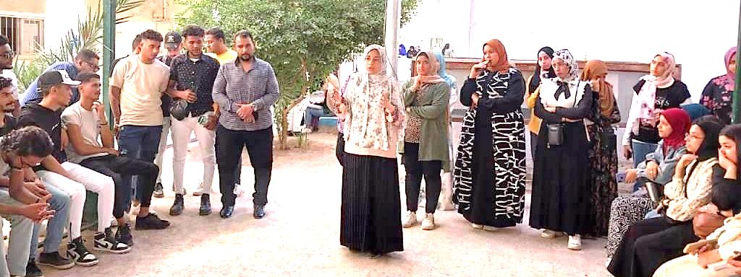
54 | تجارب واختبارات أداء | فني | من 6-10-2024م الى 15-10-2024م |  | الكلية |  |  | - |  | - |  |  |  | 50 | 50 |  | 100
54 | وصف النشاط | إقامة تجارب واختبارات أداء لاختيار أفضل العناصر من الطلاب الموهوبين في مجالات الغناء الفردي والجماعي في الفنون التشكيلية والاشغال اليدوية وفي التمثيل والفنون الشعبية والاستعراضية في الفترة من 6 الى 15-10-2024م
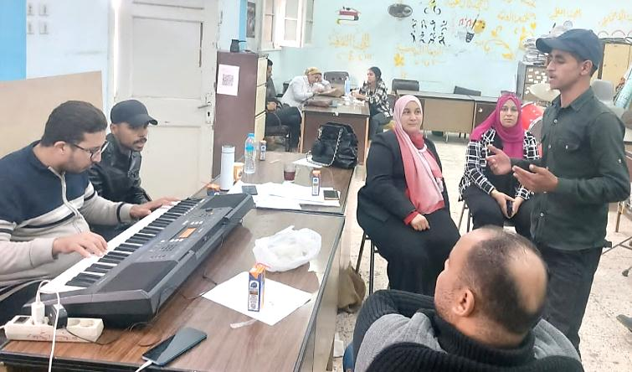
55 | إقامة ورش تدريبية في الفنون | فني | من 20 الى  31-10-2024 |  | الكلية |  |  | - |  | - |  |  |  | 20 | 30 |  | 50
55 | وصف النشاط | إقامة ورش تدريبية في الفنون التشكيلية (الرسم بالفحم والرسم بالزيت) و ورش في الاشغال اليدوية وشارك فيها عدد 20 طالب و30 طالبة من 20 الى 31-10-2024
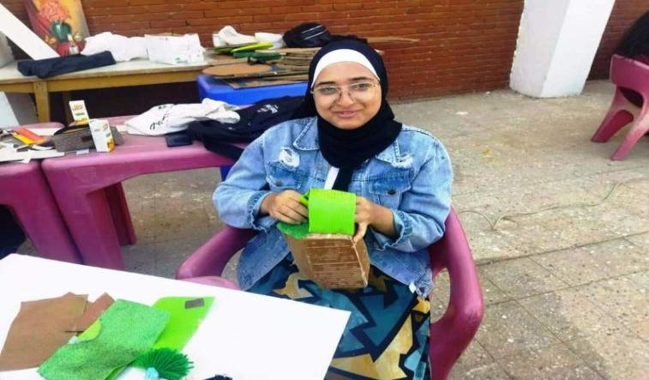
56 | إقامة ورش تدريب فريق الكورال بالكلية | فني | من 16-10-2024م الى 2-11-2024م |  | الكلية |  |  | - |  | - |  |  |  | 15 | 20 |  | 35
56 | وصف النشاط | إقامة ورش تدريب فريق الكورال بالكلية وذلك لصقل مهارات الطلاب الموهوبين في الغناء الجماعي والفردي والانشاد الديني والترنيم وذلك استعدادا للمشاركة في مسابقة نحو إنسان مبدع على مستوى الجامعة لعدد 15 طالب و 20 طالبة في الفترة من 16-10 الى 2-11-2024م.
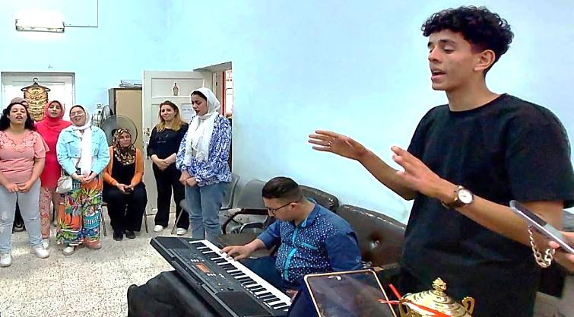
57 | الحصول على المركز الرابع على مستوى الجامعة في مسابقة نحو انسان مبدع | فني | من 3-11-2024م الى 7-11-2024م |  | الجامعة |  |  | - |  | - |  |  |  | 2 | 5 |  | 7
57 | وصف النشاط | الحصول على المركز الرابع على مستوى الجامعة في مسابقة نحو انسان مبدع في مجالات الغناء الفردي والنشاد الديني والترانيم على مستوى كليات جامعة أسيوط وحصلت الطالبة أسماء أحمد محمود على المركز الخامس في الانشاد الديني وحصلت الطالبة ايريني عاطف نبيه على المركز الرابع في الترانيم وذلك في الفترة من 3-11 الى 7-11-2024م
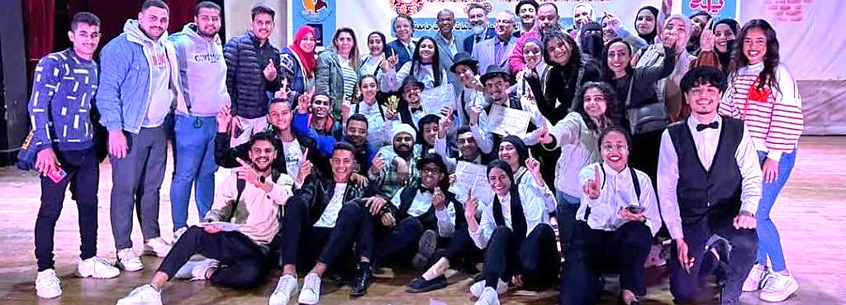
58 | إقامة ورش تدريب لفريق الفنون الشعبية والاستعراضية | فني | من 16-10-2024م الى 19-12-2024م |  | الكلية |  |  | - |  | - |  |  |  | 30 | 30 |  | 60
58 | وصف النشاط | تم إقامة ورش تدريب لفريق الفنون الشعبية والاستعراضية بالكلية وذلك لصقل مهارات الطلاب الاستعراضية وإستعداداً للمشاركة في مهرجان استايل للفنون الشعبية والاستعراضية بين كليات جامعة أسيوط حيث شارك عدد 7 طلاب و 8 طالبات في الفترة من 16-10 الى 19-12-2024
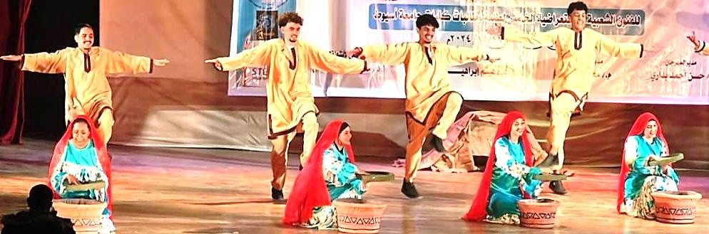
59 | المشاركة في مهرجان استايل للفنون الشعبية بالجامعة | فني | من 15-12-2024م الى 19-12-2024م |  | الجامعة |  |  | - |  | - |  |  |  | 5 | 5 |  | 10
59 | وصف النشاط | حصلت الكلية على المركز الاول في مهرجان ستايل للفنون الشعبيةوالاستعراضية بين كليات جامعة أسيوط وحصل الطالب (جمعة محمد جمعة) على أفضل مؤدي وحصل (الطالب/ على مصطفى علي) على مركز أفضل أفضل ثالث مؤدي وحصلت (الطالبة/ أمل طارق) على أداء متميز ومركز أول مصمم استعراضي وأول موسيقى وحصلت الطالبة نعمة وجيه على أفضل غناء في الفترة من 15-12 الى 19-12-2024م
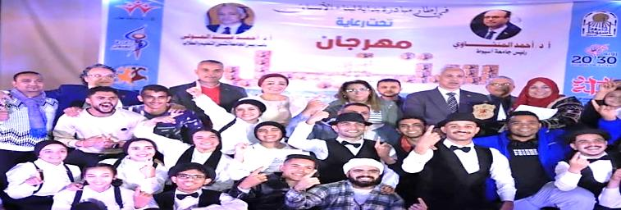
60 | إقامة ورشة لتدريب فريق المسرح بالكلية | فني | من 16-10-2024م الى 31-12-2024م |  | الكلية |  |  | - |  | - |  |  |  | 15 | 15 |  | 30
60 | وصف النشاط | إقامة ورشة لتدريب فريق المسرح بالكلية وذلك لصقل مهارات الطلاب الابداعية والتمثيلية وأيضاً إستعداداً للمشاركة في مهرجان الابداع المسرحي الثالث عشر المقام بين كليات جامعة أسيوط حيث شارك في الورشة عدد 15 طالب و 15 طالبة وذلك في الفترة من 16-10 الى 31-12-2024م
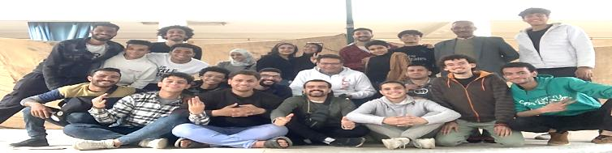
61 | عرض غنائي بالكلية للمسنات من دار بلال بن رباح | فني | 3-11-2024م |  | الكلية |  |  | - |  | - |  |  |  | 10 | 20 |  | 30
61 | وصف النشاط | تم إقامة عرض غنائي بالكلية للمسنات نزيلات في دار بلال بن رباح لرعاية المسنين حيث شارك عدد 10 طلاب و 20 طالبة بالغناء الفردي والجماعي وذلك يوم الاحد الموافق 3-11-2024
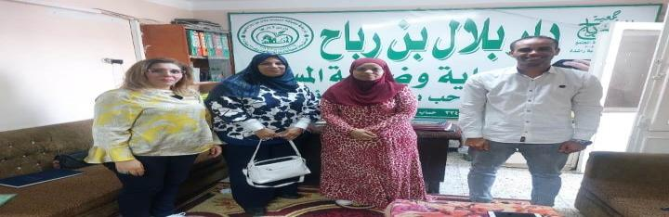
62 | المشاركة في معسكر إستقبال الطلاب الجدد والقدامى | العلمي | 7-9-2024  1-10-2024 |  | الكلية |  |  | - |  | - |  |  |  | 20 | 10 |  | 30
62 | وصف النشاط | تم الاشتراك في معسكر استقبال الطلاب الجدد والقدامى بالكلية بعدد 10 طالب وطالبة
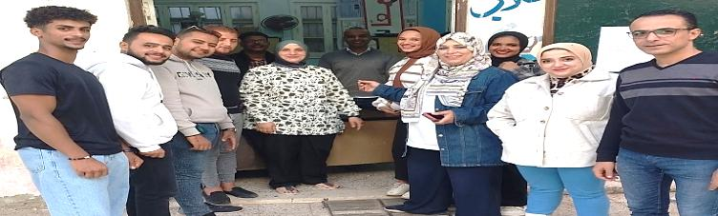
63 | الإعداد لإقامة ورش عمل في المشورة المهنية | العلمي | من 7-10-2024  الى 31-10-2024م |  | الكلية |  |  | - |  | - |  |  |  | 2 | 22 |  | 24
63 | وصف النشاط | تم الإعداد لإقامة ورش عمل في المشورة المهنية وذلك بالتنسيق مع مديرية الشباب والرياضة بأسيوط لارسال مدربة لتدريب عدد من الطلاب والطالبات على المشورة المهنية
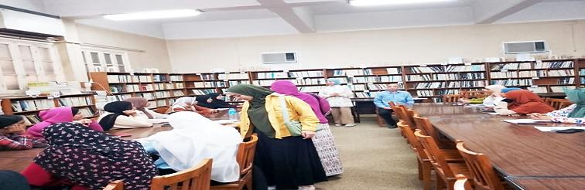
64 | إقامة ورش عمل في المشورة المهنية | العلمي | من 7-11-2024  الى 30-11-2024م |  | الكلية |  |  | - |  | - |  |  |  | 2 | 22 |  | 24
64 | وصف النشاط | تم إقامة ورش عمل في المشورة المهنية ورش عمل في المشورة المهنية وذلك بالتنسيق مع مديرية الشباب والرياضة بأسيوط واستقبال مدربة لتدريب عدد من الطلاب والطالبات على المشورة المهنية ومنحهم شهادات معتمدة من اليونيسيف وذلك في المكتبة في الكلية بواقع محاضرة كل أسبوع
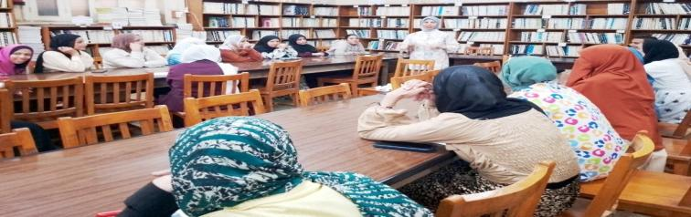
65 | حضور المؤتمر العلمي الاول بالجامعة بالمبنى الاداري | العلمي | 14-12-2024م |  | الجامعة |  |  | - |  | - |  |  |  | 5 | - |  | 5
65 | وصف النشاط | تم حضور عدد من طلاب اللجنة العلمية المؤتمر العلمي الاول بالجامعة بقاعة المناقشات بالمبنى الاداري للطلاب والطالبات
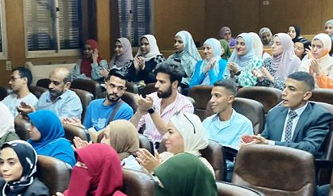
66 | مسابقة حفظ القرآن الكريم بالجامعة | الثقافي | من 10-11 الى  13-11-2024 |  | الجامعة |  |  | - |  | - |  |  |  | 12 | 20 |  | 32
66 | وصف النشاط | تمت المشاركة في مسابقة حفظ وتجويد وتسميع القرآن الكريم والاحاديث النبوية
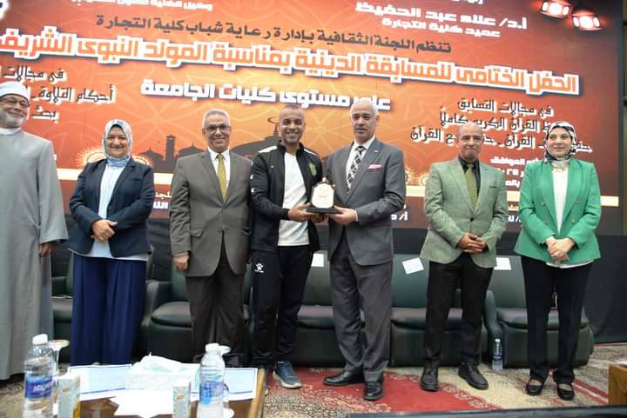
67 | مسابقة حفظ القرآن الكريم بكلية التجارة | الثقافي | من 27-10-2024 |  | الجامعة |  |  | - |  | - |  |  |  | 20 | 20 |  | 40
67 | وصف النشاط | تمت المشاركة في مسابقة حفظ وتجويد وتسميع القرآن الكريم والاحاديث النبوية بكلية التجارة
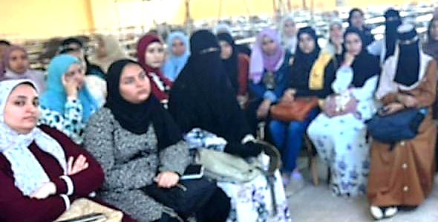
68 | مسابقة انتصارات حرب أكتوبر | الثقافي | من 24-10-2024 |  | الجامعة |  |  | - |  | - |  |  |  | 5 | 1 |  | 6
68 | وصف النشاط | تمت المشاركة في مسابقة انتصارات حرب أكتوبربالجامعة


إنتخابات الإتحادات الطلابية بالكلية للعام الجامعي 2024/ 2025
تم تنفيذها بإدارة رعاية الشباب بالكلية تحت قيادة اللجنة العليا للانتخابات الطلابية بالكلية برئاسة أ.د/ إيمان عبد العال أحمد (عميد الكلية)
250 طالب وطالبة
تم إجراء إنتخابات الإتحادات الطلابية تحت قيادة اللجنة العليا للإنتخابات الطلابية بالكلية برئاسة أ.د/ إيمان عبد العال أحمد (عميد الكلية) في الفترة من يوم الخميس الموافق 11/11/2024 حيث تم فتح باب الترشح وسحب وتقديم الاستمارات الى يوم الخميس الموافق 28/11/2024م حيث تمت انتخابات وقد شارك في الترشح عدد 250 طالب وطالبة.
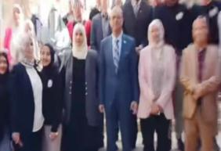 | 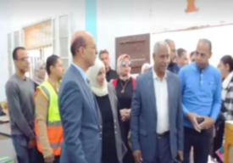 | 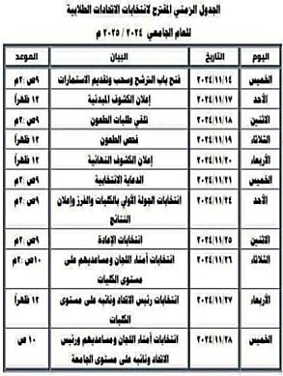
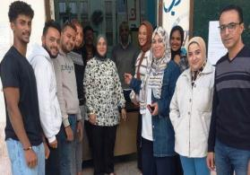 | 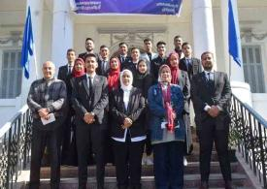

الاجتماع الأول لإتحاد طلاب الكلية للعام الجامعي 2024/ 2025
تم تنفيذه في مكتب أ.د/ أيمان عبد العال أحمد (عميد الكلية)
16 طالب
إجتمع طلاب مجلس الإتحاد بشأن مناقشة جدول الأعمال وذلك يوم الاربعاء الموافق 11/12/2024م بمكتب السيد أ.د/ إيمان عبد العال أحمد عميد الكلية ورئيس الجلسة وبحضور السيدة/ ولاء عبد الفتاح محمد (مديرة إدارة رعاية الشباب بالكلية) وبحضور مجلس اتحاد الطلاب حيث رحب السيد أ.د/ إيمان عبد العال أحمد عميد الكلية بأعضاء المجلس وتمنى لهم مستقبلا باهراً وحثهم على ضرورة الإهتمام بكليتهم وجامعتهم ووطنهم والوقوف صفاً واحداً ضد كل من يخالف القواعد والأعراف الجامعية وخصوصاً ما يتعلق بالأفكار السلبية
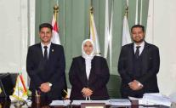 | 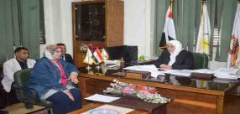 | 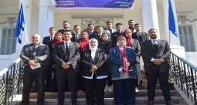
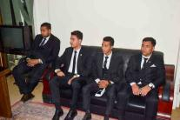 | 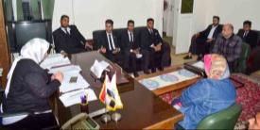 | 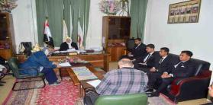

ندوات وورش عمل لتوعيه تلاميذ المرحله الابتدائيه عن (التنمر المدرسي ) (تعديل السلوك )
تم تنفيذه في مدرسه خديجه بنت خويلد
مجموعة من طلاب الفرقة الرابعة بالكلية
١٤ طالب
تم عمل ندوات وورش عمل لتوعيه تلاميذ المرحله الابتدائيه وتنفيذها داخل الفصول بمشاركة طلاب الفرقه الرابعه للتدريب الميداني وكانت حاضره الاخصائي الاجتماعي استاذه داليا مشرف المؤسسه وتم شرح وتوضيح بكل م يتعلق بالتمر المدرسي وتعديل السلوك
ورش عمل لمكافحة التنمر المدرسي
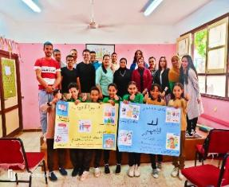 | 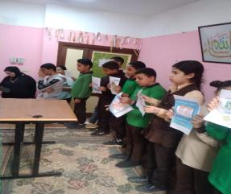 | 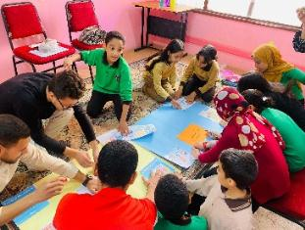

خطه إخلاء جاهزه للتدخل في الأزمات والكوارث
كليه التربيه النوعيه (مظله رعايه شباب تربيه نوعيه)
الفرقه الرابعة
٢٥ طالب
تم تنفيذ ورشه عمل عن خطه إخلاء جاهزه وطرق استخدامها اثناء حدوث الازمه او الكوارث
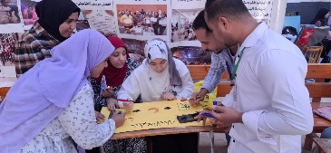 | 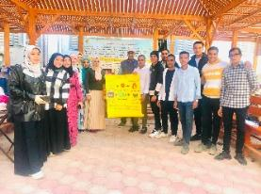 | 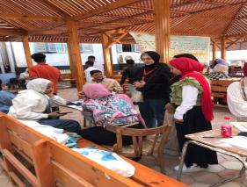

( الفرقة الرابعه –)
اسم الفعالية | مسابقه قدرات ذهنيه بين الطلاب الجامعي برعايه شباب كليه التربية النوعيه
مكان التنفيذ | كليه التربيه النوعيه (مظله رعايه شباب تربيه نوعيه )
الفرقة المنفذة للفعالية | الفرقة الرابعة
عدد المشاركين | ٢٥ طالب
وصف الفعالية | تم عمل مسابقه بين الطلاب لاكتشاف قدراتهم الذهنيه
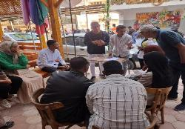 | 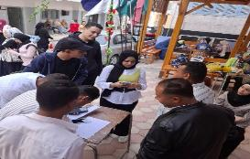 | 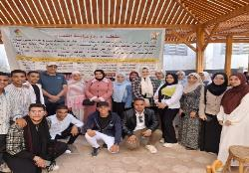

اسم الفعالية | حمله التبرع بالدم برعايه شباب كليه التربية النوعيه
مكان التنفيذ | كليه التربيه النوعيه
الفرقة المنفذة للفعالية | مجموعة من طلاب الفرقه الرابعة
عدد المشاركين | ٢٥
وصف الفعالية | تم عمل حمله التبرع بالدم التي إقامتها العميده دكتوره ياسمين بمشاركة طلاب الخدمه الاجتماعية بالتدريب الميداني وتنظيمها وتنفيذها
صور توثيق الفعاليات
  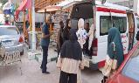 | 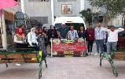  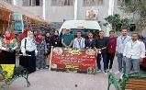 | 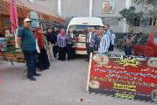

اسم الفعالية | ندوة عن وجهات النظر المختلفه لدي الشباب المقبلين علي الزواج
مكان التنفيذ | كليه التربيه النوعيه ( مظله رعايه شباب تربيه نوعيه )
الفرقة المنفذة للفعالية | مجموعة من طلاب الرابعه
عدد المشاركين | ٢٥ طالب
وصف الفعالية | تم عمل مناقشه جماعيه بين الشباب والبنات لمعرفه وجهات النظر المختلفه بينهم
صور توثيق الفعاليات
  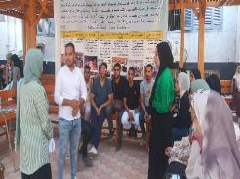 | 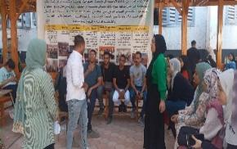

اسم الفعالية | ندوة عن العنف ضد المرآه
مكان التنفيذ | قاعه المناقشات بالكليه التربيه النوعيه
الفرقة المنفذة للفعالية | مجموعة من طلاب الفرقة الثالثة
عدد المشاركين | ٢٣ طالب
وصف الفعالية | تم عمل ندوه رسميه وتم اعدادها عميده كليه التربيه النوعيه أ.د ياسمين بمشاركة طلاب الفرقه الثالثه للتدريب الميداني بكليه الخدمه الاجتماعية وتم إلقاء هذه الندوه بواسطه بعض الدكاتره  المحاضرين ( ا.م.د غاده عبدالعال احمد - ا.م.د فاطمه مصطفي - أ.م .د سعيد مصطفى محمد ( وتم الحضور العديد من طلاب الخدمه الاجتماعية والتربيه النوعيه داخل وخارج المؤسسه
صور توثيق الفعاليات
  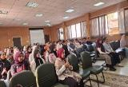 | 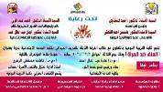 | 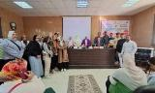

اسم الفعالية | أحياء ذكري نصر اكتوبر
مكان التنفيذ | كليه التربيه النوعيه
الفرقة المنفذة للفعالية | مجموعة من طلاب الفرقه الثالثه
عدد المشاركين | ٢٣ طالب
وصف الفعالية | تم عمل لوحه عن نصر اكتوبر بمناسبه شهر اكتوبر لاعادة ذكرياتها
صور توثيق الفعاليات | 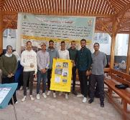  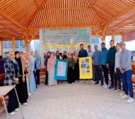  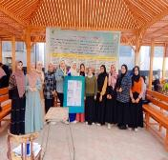

اسم الفعالية |  | مبادره رئيس الجمهوريه للتنمية البشريه  بعنوان بدايه جديده لبناء الإنسان
مكان التنفيذ |  | داخل فصول مدرسه خديجه بنت خويلد
الفرقة المنفذة للفعالية |  | مجموعة من طلاب الفرقه الثالثه
عدد المشاركين |  | ١١طالب
وصف الفعالية |  | تم تنفيذها داخل احد الفصول المرحله الابتدائيه بمشاركة طلاب التدريب الميداني
صور توثيق الفعاليات
  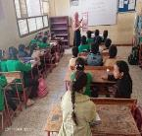  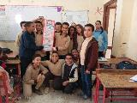 | 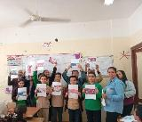  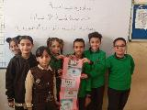 | 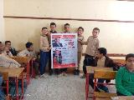  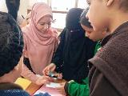
 | اسم الفعالية | ندوة بعنوان كيف تؤثر التكنولوجيا الحديثة على التعليم اليوم وفي المستقبل.
 | مكان التنفيذ | كليه التربيه النوعيه ( مظله رعايه شباب تربيه نوعيه )
 | الفرقة المنفذة للفعالية | مجموعة من طلاب الفرقة الرابعة
 | عدد المشاركين | ٢٥ طالب
 | وصف الفعالية | تم عمل بحث بعنوان كيف تؤثر التكنولوجيا الحديثة على التعليم اليوم وفي المستقبل. وتم عرضها ومناقشتها والتعرف علي الإيجابيات والسلبيات وكيفيه مواجهتها بحضور استاذ عماد الاخصائي الاجتماعي ومشرف المؤسسة.
 | صور توثيق الفعاليات
  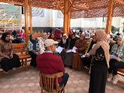  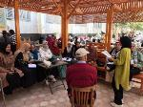 | 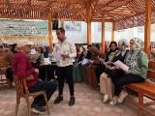  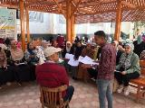 | 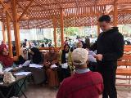  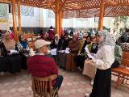

اسم الفعالية: ندوة عن مودة.
مكان التنفيذ: قاعة أ.د/ مصطفي كمال بكلية الخدمة الاجتماعية - جامعة أسيوط.
الفرقة المنفذة للفعالية: الفرقة الثالثة.
عدد المشاركين: 29 طالب.
وصف الفعالية: تنفيذ تدريب البرنامج القومي للحفاظ على كيان الأسرة المصرية (مودة).
الصور:
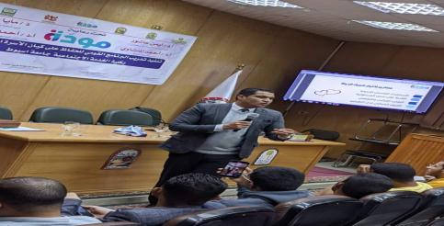 | 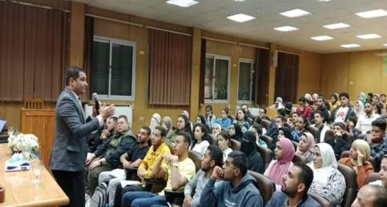
اسم الفعالية: ندوة عن مودة.
مكان التنفيذ: قاعة أ.د/ مصطفي كمال بكلية الخدمة الاجتماعية - جامعة أسيوط.
الفرقة المنفذة للفعالية: الفرقة الرابعة.
عدد المشاركين: 34 طالب.
وصف الفعالية: تنفيذ تدريب البرنامج القومي للحفاظ على كيان الأسرة المصرية (مودة).
الصور:
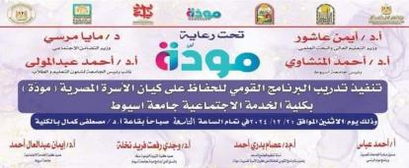 | 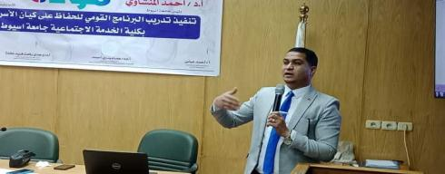

(1)- إسم الفعالية:- ندوة عن كيفية التعامل مع عادات وتقاليد المجتمع
مكان الفعالية:- الوحدة الشاملة لرعاية الأطفال.
الفرقة المنفذة للفعالية:- الفرقة الثالثة لمجموعتى ادارة الفتح ووحدة الناصرية الاجتماعية.
عدد المشاركين:- ( 10 طلاب).
وصف الفعالية:- ندوة من الشيخ جمال عرفة للطلاب عن كيفية التعامل مع عادات وتقاليد المجتمع كاحترام العمل الجماعى, والسؤال على الآخرين, واحترام المواعيد, وعادات النظافة, والتعاون ومشاركة الآخرين وغيرها من العادات الايجابية.
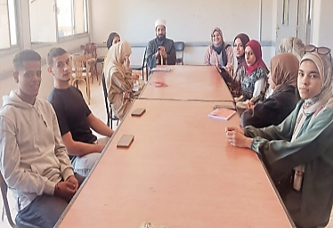 | 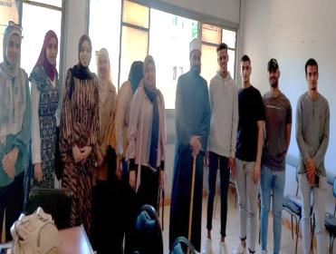
ندوة عن كيفية ضبط النفس من خلال الأحاديث النبوية والسيرة الذاتية للنبى صلى الله عليه وسلم والاقتداء بالنبى فى كل التصرفات والسلوكيات
مكان الفعالية:- الوحدة الشاملة لرعاية الأطفال.
الفرقة المنفذة للفعالية:- الفرقة الثالثة لمجموعتى ادارة الفتح ووحدة الناصرية الاجتماعية.
عدد المشاركين:- ( 6 طلاب).
وصف الفعالية:- ندوة من الشيخ محمد علم للطلاب بكيفية ضبط النفس من خلال الأحاديث النبوية والسيرة الذاتية للنبى صلى الله عليه وسلم والاقتداء بالنبى فى كل التصرفات والسلوكيات.
صــور توثـيـق الـفـعــالـيــة
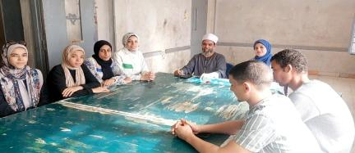 | 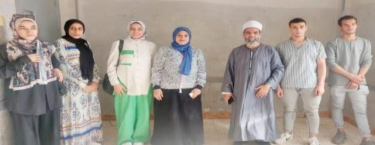
مناظرة بين مجموعة من طلاب الفرقة الرابعة حول أسس الزواج الناجح
مكان الفعالية:- الوحدة الشاملة لرعاية الأطفال.
الفرقة المنفذة للفعالية:- مجموعة من طلاب الفرقة الرابعة
عدد المشاركين:- ( 20 طلاب).
وصف الفعالية:- مناظرة بين مجموعة من طلاب الفرقة الرابعة حول أسس الزواج السليم, وعبر الطلاب عن رأيهم الذى توافق مع زملائهم ومنهم من تعارض مع الطلاب والهدف من هذه المناظرة تقبل الرأى والرأى الآخر.
صــور توثـيـق الـفـعــالـيــة
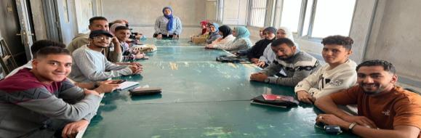
حفلة للأطفال بالوحدة الشاملة لرعاية الأطفال
مكان الفعالية:- الوحدة الشاملة لرعاية الأطفال.
الفرقة المنفذة للفعالية:- مجموعة من طلاب الفرقتين الثالثة والرابعة
عدد المشاركين:- ( 50 طالب).
وصف الفعالية:- حفلة من طلاب الفرقتين الثالثة والرابعة بالوحدة الشاملة لرعاية الأطفال وتضمن ممر شرفى للأطفال, وفقرة القرآن الكريم, والانشاد الدينى, والاستعراض, والكورال, ومسرحيتين (مسرحية مقدمة من الأطفال), (ومسرحية مقدمة من الطلاب), والألعاب الترفيهية للأطفال, والرقص على الأغانى.
صــور توثـيـق الـفـعــالـيــة
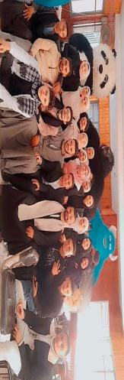 | 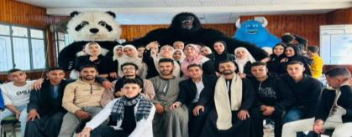

مناقشه جماعية بعنوان فشل العلاقات الاجتماعية
تم تنفيذ مناقشه جماعية بعنوان فشل العلاقات الاجتماعية وتم تبادل الآراء بين مجموعة من طلاب الفرقة الرابعة بالكلية وتم التعرف على اسباب فشل العلاقات الاجتماعية والانسانية، وانواع العلاقات الاجتماعية، كيفية التعافي من فشل العلاقات الاجتماعية.
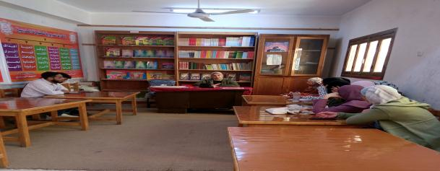

ندوه توجية وارشاد جمعي بعنوان التحلي بالاخلاق
تم عمل ندوه توجية وارشاد جمعي بعنوان التحلي بالاخلاق ضمن فاعليات المبادرة الرئاسية بداية جديدة لبناء الإنسان وشارك في هذه الندوة عدد من طلاب الفرقة الثالثة
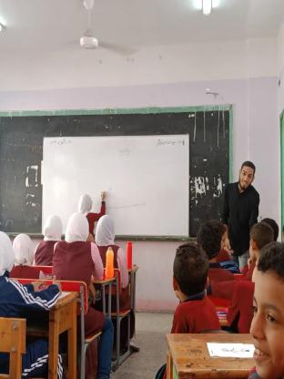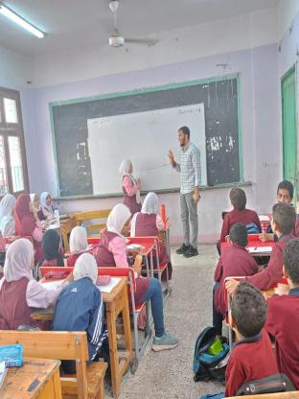

ندوه ذاتيه بعنوان احمي نفسك جسدك ملكك
تم عمل ندوه ذاتيه بعنوان احمي نفسك جسدك ملكك للصف الخامس الابتدائي وذلك لانتشار العديد من السلوكيات الغير أخلاقيه بين التلاميذ بداخل إحدي الفصول وتم تنفيذ الندوه لتوعية التلاميذ بضروره حماية أنفسهم وعدم تقليد السلوكيات الغير اخلاقيه وتم الاستعانه ببعض الفيديوهات الكرتونيه لتوضيح كيفية حماية الطلاب من تعدي أي شخص عليه او ممارسه اي سلوك غير لائق وتم تنفيذ الندوه بواسطة مجموعة من طلاب الفرقة الرابعة
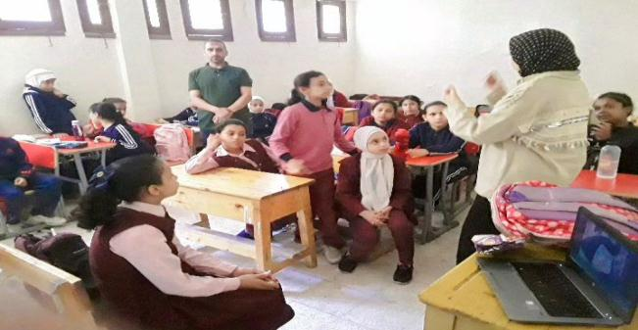

تم تنفيذ مناقشه جماعية بعنوان الذكاء الاصطناعي والمشكلات التي تواجه الشباب
وكانت بعنوان الذكاء الاصطناعي والمشكلات التي تواجة المرحلة الابتدائية وكيفية التعامل مع تلك المرحلة وغيرها من المشكلات التي تم تكليف مجموعة من طلاب الفرقة الرابعة وتم تبادل الآراء حول كيفية توثيق وكتابه الابحاث العلمية وشروط نشر البحث العلمي بمعهد عمر بن الخطاب النموذجي الازهري

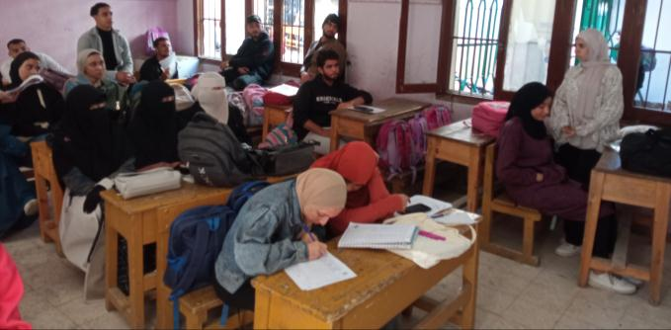

اقامة امتحانات أوائل الطلاب بمعهد عمر بن الخطاب
قام مجموعة من طلاب الفرقة الثالثة بالمشاركه في امتحانات أوائل الطلاب بمعهد عمر بن الخطاب الابتدائي تحت اشراف الاخصائي الاجتماعي بالمعهد وشيخ المعهد
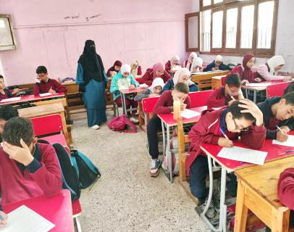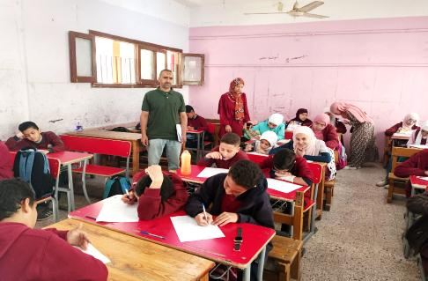

قام مجموعة من طلاب الفرقة الثالثة بالمشاركه مع قصر الثقافة بتنفيذ ورشه عمل حول أعمال الخياطه والتطريز
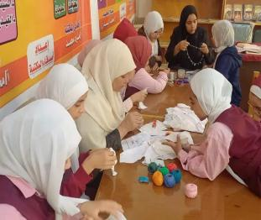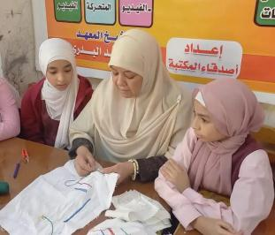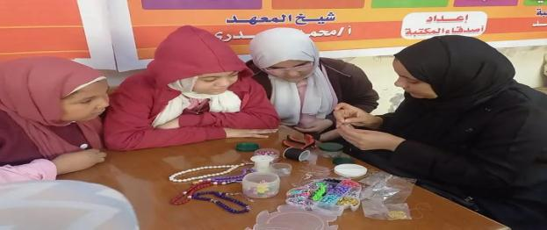

محاضرة بعنوان soft skills | اسم الفعالية
جمعية حماية البيئة والتنمية | مكان التنفيذ
مجموعة من طلاب الفرقة الرابعة | الفرقة المنفذة للفعالية
20 | عدد المشاركين
تم عمل محاضرة بعنوان soft skills وتوضيح المهارات التي يجب ان يكتسبها الشباب الجامعي لمواكبة سوق العمل وذلك بالتعاون والتنسيق مع  رئيس مجلس ادارة الجمعية والاخصائي الاجتماعي للجمعية وبحضور 20طالب وطالبة | وصف الفاعلية
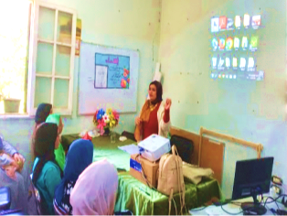  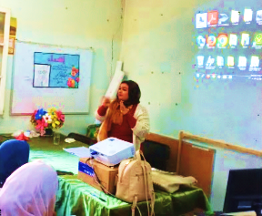 | صور توثيق الفاعليات

محاضرة بعنوان soft skills | اسم الفعالية
جمعية حماية البيئة والتنمية | مكان التنفيذ
مجموعة من طلاب الفرقة الثالثة | الفرقة المنفذة للفعالية
17 | عدد المشاركين
تم عمل محاضرة بعنوان soft skills وتوضيح المهارات التي يجب ان يكتسبها الشباب الجامعي لمواكبة سوق العمل وذلك بالتعاون والتنسيق مع رئيس مجلس ادارة الجمعية والاخصائي الاجتماعي للجمعية وبحضور طالب وطالبة | وصف الفاعلية
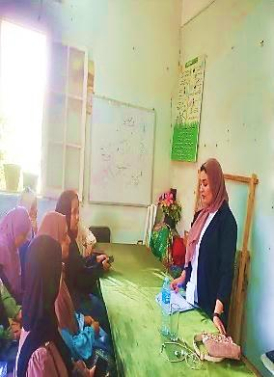  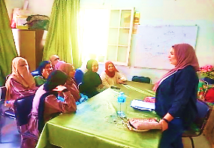 | صور توثيق الفاعليات

وعمل لوحة بعنوان العمل التطوعي لدي الشباب الجامعي
العمل التطوعي | اسم الفعالية
جمعية بنك المتبرعين بالدم | مكان التنفيذ
مجموعة من طلاب الفرقة الثالثة | الفرقة المنفذة للفعالية
18 | عدد المشاركين
تم تنفيذ وعمل لوحة بعنوان العمل التطوعي لدي الشباب الجامعي وبمشاركة طلاب الفرقة الثالثة بالتعاون والتنسيق مع مدير الجمعية والاخصائي الاجتماعي للجمعية وبحضور 18طالبة وطالب من طلاب التدريب الميداني | وصف الفاعلية
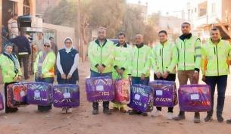  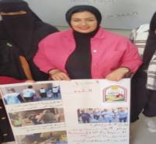  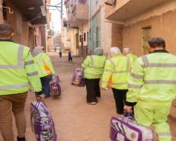 | صور توثيق الفاعليات

مناقشة جماعية بين الطلاب بعنوان التنمر المدرسي وآثاره | اسم الفعالية
جمعية بنك المتبرعين بالدم | مكان التنفيذ
مجموعة من طلاب الفرقة الثالثة | الفرقة المنفذة للفعالية
18 | عدد المشاركين
تم عمل مناقشة جماعية بين طلاب التدريب الميداني بعنوان التنمر المدرسي وتم توضيح وشرح كل ما يتعلق بالتنمر واثاره وذلك بالتعاون مع مدير الجمعية وحضوراخصائي الجمعية | وصف الفاعلية
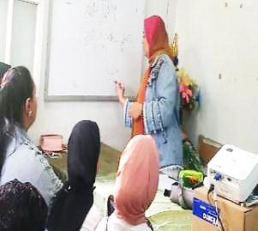  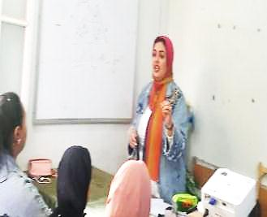 | صور توثيق الفاعليات

ورشة عمل داخل الجمعية وعمل لوحة بعنوان اتحضر للاخضر
مبادرة من المبادرات الرئاسية للحفاظ علي البيئة اتحضر للاخضر | اسم الفعالية
جمعية حماية البيئة والتنمية | مكان التنفيذ
مجموعة من طلاب الفرقة الثالثة | الفرقة المنفذة للفعالية
17 | عدد المشاركين
تم تنفيذ ورشة عمل داخل الجمعية وعمل لوحة بعنوان اتحضر للاخضر وذلك بمشاركة طلاب الفرقة الثالثة وبالتنسيق مع رئيس مجلس ادارة الجمعية والاخصائي الاجتماعي للجمعية بتاريخ 2024-12-25 | وصف الفاعلية
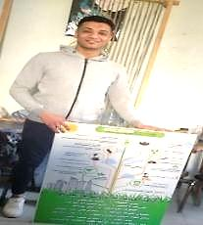  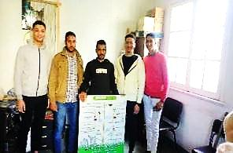 | صور توثيق الفاعليات

ندوة ذاتية بين طلاب الفرقة الرابعة عن الاعاقة لدي الاطفال
الاعاقة لدي الاطفال | اسم الفعالية
وحدة ذوى الاحتياجات الخاصة | مكان التنفيذ
مجموعة من طلاب الفرقة االرابعة | الفرقة المنفذة للفعالية
27 | عدد المشاركين
تم عمل ندوة ذاتية بين طلاب الفرقة الرابعة عن الاعاقة لدي الاطفال وتم التعرف علي انواع الاعاقة واشكالها وطرق التعامل مع الاطفال المعاقين وذلك بالتنسيق مع استاذة عبير مدير وحدة ذوى الاحتياجات الخاصة بالمحافظة | وصف الفاعلية
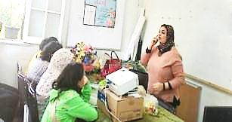  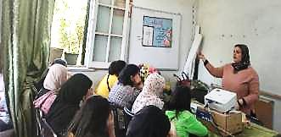 | صور توثيق الفاعليات

محاضرة تنمية بشرية بين طلاب الفرقة الرابعة بعنوان بناء الذات | اسم الفعالية
وحدة ذوى الاحتياجات الخاصة | مكان التنفيذ
مجموعة من طلاب الفرقة االرابعة | الفرقة المنفذة للفعالية
27 | عدد المشاركين
تم عمل محاضرة تنمية بشرية بين طلاب الفرقة الرابعة للتدريب الميداني بعنوان بناء الذات وتوضيح طرق تطوير النفس واكتساب المهارات التي تساعد الانسان للتغير نحو الافضل وذلك بالتعاون والتنسيق مع استاذة عبير مدير وحدة ذوى الاحتياجات الخاصة بالمحافظة | وصف الفاعلية
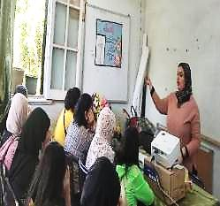  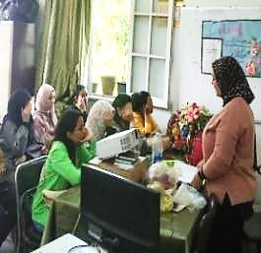 | صور توثيق الفاعليات

ورشة عمل وعمل لوحة توعوية عن إدارة الأزمات والكوارث | اسم الفعالية
جمعية حماية البيئة والتنمية | مكان التنفيذ
مجموعة من طلاب الفرقة الرابعة | الفرقة المنفذة للفعالية
20 | عدد المشاركين
تم تنفيذ ورشة عمل وعمل لوحة توعوية عن ادارة الازمات والكوارث وتم ذلك بمشاركة مجموعة من طلاب الفرقة الرابعة وبالتنسيق مع رئيس مجلس إدارة الجمعية دكتور محمد طنطاوى واخصائي الجمعية استاذ محمد كامل بتاريخ 2024-11-17 | وصف الفاعلية
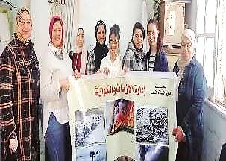  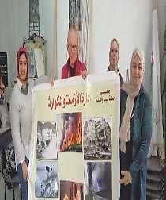  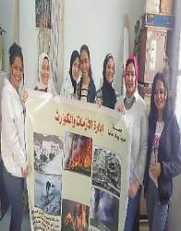 | صور توثيق الفاعليات

